東海林 太郎

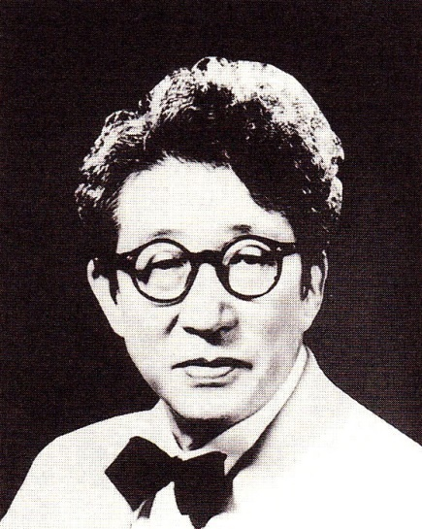
「一唱民楽」
国民的な流行歌手

満鉄に就職

「一唱民楽」は、宮本武蔵を尊敬していた東海林太郎が座有の銘としていたことばである。武蔵の「一剣護民」（一つの剣をもって民を守る）の精神に倣い、みずからの精神をそのように表現したのであった。
東海林太郎は、明治三十一年（一八九八）十二月十一日、秋田でも珍しい大雪の朝に秋田市千秋矢留町（旧台所町）で生まれた。
保戸野尋常小学校を経て明治四十四年に秋田中学に入学。小学校のころから唱歌が人好きで、秋中に入ってからもよく歌を歌っていたらしいが、一方で器械体操も得意であった。
二年先輩に武藤鉄城がいて、この人は鉄棒の名人であったが、東海林はその武藤先輩など多数の人々が見守る中で堂々と大車輪をやってみせたという。
大正五年（一九一六）に秋田中学を卒業するが、親の反対があって東海林の希望する音楽学校に進むことはできず、翌年、早稲田大学商学部の予科に進学、さらに本科を経て研究科（現大学院）一年を修了したのは大正十二年であった。修了の前年に、同じ秋田市出身の庄司久子と結婚している。庄司は東京音楽学校（東京芸術大学音楽学部の前身）の声楽科出身の女性であった。
早稲田を終了した年の九月に南満州鉄道株式会社の庶務部調査課に勤務するが、東海林が満鉄を選んだのにはやはり音楽が関係していた。
当時、日本にオーケストラはなく、クラシック音楽はもっぱらレコード、それも高価な輸入盤であった。ところが、満州では大連（現旅大）が自由港で、すべての外国品は免税のため、外国製タバコ、カメラ、レコードなどの輸入品は内地の半値で購入できた。満鉄に入社した東海林は欲しいレコードをどんどん買い集めて音楽に親しんだのである。
仕事の方では、「満州に於ける産業組合」という表題の調査論文を発表したりする一方、満鉄対抗陸上競技大会で、一〇〇Ｍ走・二〇〇Ｍ走・五〇〇Ｍ走・走り幅跳び・三段跳びの五種目に優勝したりもしている。
在職八年、東海林は鉄嶺という所の図書館長の職にあったが音楽への思い絶ちがたいものがあり、ついに昭和五年（一九三〇）満鉄を辞し、二児を伴って帰国する。妻の久子は、大正十四年にすでに単身帰国していた。
翌六年には弟三郎と中華料理店を開いたりしているが、妻久子とは正式に離婚し、東京音楽学校器楽科（バイオリン専攻）出身の渡辺静と再婚した。
妻静の励ましを受けながらクラシックの下八川圭祐に師事し、音楽の基礎から勉強に励んだ東海林は、やがて昭和八年四月、時事新報社主催の第二回音楽コンクールに応募してみごとに入賞を果たし、クラシック歌手としてデビューする。
しかし、音楽学校を出ていないことで流行歌の世界に転向、ポリドール、キングのジョイント専属としてレコード歌手の第一歩を踏み出したのであった。三十歳をとうに過ぎた遅い出発であった。

「赤城の子守唄」

東海林が初めてレコードに吹き込んだ曲は日東レコードの「宇治茶摘唄」だが、翌昭和九年には、キングレコード「山は夕焼け」、そしてポリドールからあの「赤城の子守唄」（佐藤惣之助作詞 竹岡信幸作曲）、「国境の町」（大木惇夫作詞 阿部武雄作曲）などの大ヒットを飛ばし、直立不動の姿勢、ナチュラルウェーブがかかった独特のヘアースタイル、ロイド眼鏡と相まって、東海林はたちまち国民的な人気歌手となったのであった。
この昭和九年だけで、ポリドールで七十曲、キングで四十三曲、合わせて百十三曲が吹き込まれている。
それらを含め、東海林はその後もポリドールを中心に「旅笠道中」「むらさき小唄」「野崎小唄」「お夏清十郎」「すみだ川」「椰子の実」「湖底の故郷」「麦と兵隊」「名月赤城山」など、矢継ぎ早にヒット曲を出していくが、歌に取り組む気持ちもあの直立不動の姿勢と同様、真っ直ぐで揺らぐことがなかった。
一躍人気歌手になって東海林の周囲は急に華やかになるが、歌手としては常時クラシックの練習を怠らず、あくまでも「ステージは真剣勝負」という姿勢を貫いた。
その辺の事情を東海林は、昭和十四年に第一号が発行された東海林太郎後援会機関紙「東海林太郎」の中で次のように述べている。

僕はたとへば、赤城の子守唄を歌ふ時、「流行歌赤城の子守唄」を歌はうとは思はない。赤城の子守唄としての最高の表現をしようと努力する。ベートーヴェンの「神の栄光」を歌ふ時と同じ態度である。シューマンの失恋の歌を歌ひ、シューベルトの恋の歌を歌ふ時みな然り。山田耕筰然り。麦と兵隊然り。同じ歌ひ方をするといふのではない。（そんな事をしたら大変である）。その歌曲に対する心構えが同じだといふのである。その歌曲の持つ内容の、最高の芸術的表現をしようと心を砕くのである。

レコードの吹き込みや舞台での演奏会、さらには映画出演と多忙な毎日がつづいたが、戦時中は北京の陸軍病院を慰問したりもしている。この時はいつまでも拍手が鳴りやまなかったという。
命がけで歌に取り組む東海林は、昭和二十年八月十五日の終戦の日も、当初の予定通り、午後から長野県飯田市で演奏会を開いている。
戦後最初の吹き込みは「さらば赤城よ」で、その後も精力的に新しい歌に取り組んでいくが、昭和二十三年、長期演奏旅行中に、秋田市出身で小さい頃から親友であった青柳安誠博士（京都大学医学部教授）から結腸ガンと診断される。
東海林は、東京大学の大槻菊男博士を紹介され、同博士の執刀による開腹手術で鶏卵大のポリープを摘出した。
病癒えた束海林は、昭和二十六年には戦後初の海外音楽使節としてブラジルに演奏旅行に出かけ、二十八年には重役歌手（相談役）としてマーキュリーレコードに入社した。
ただ、この年の十二月二十八日には愛妻静を失って悲しみにつつまれた。
悪いことはつづきがちなもので、東海林も二年後にはガンのため再び開腹手術を余儀なくされ、こぶし大のポリープを摘出した。
この時は入院中の病院からＮＨＫ紅白歌合戦に出場し、「義経の歌」を熱唱して会場から万雷の拍手を浴びた。

歌と音楽への情熱

東海林は、昭和三十四年に青木美瑳子と再婚するが、ガンはその後も東海林を苦しめ、三十九年、四十三年、四十四年とさらに三度にわたって大小の手術を受けている。
しかし、健康に不安を抱えながらも歌と音楽に対する情熱は一向に衰えず、昭和三十八年には歌手の権利、利益、名誉を守るために日本歌手協会を設立、みずから初代会長に就任して歌謡界全体の発展のために力を尽くした。
歌謡界におけるこうした一連の功績に対して、まず昭和四十年には歌謡界初の紫綬褒章が贈られ、合わせて第七回レコード大賞特別賞も受賞したが、さらに四十四年にはやはり歌謡界で初めて勲四等旭日小綬章を授与された。
二千曲近く歌いつづけてきた東海林の最後のレコードとなったのは、死の前年、昭和四十六年十一月吹き込みの「高原のメロディー」であった。
翌四十七年は三月に第二十三回ＮＨＫ放送文化賞を受賞するが、九月二十四日、東京立川の東海林太郎音楽事務所で打ち合わせ中に倒れ、直ちに立川中央病院に入院。十月四日午前八時五十分、脳内出血のため、歌とともに生きた七十三年の生涯に終止符をうった。
歌謡芸術の業績顕著により、この日のうちに正五位に叙せられ、勲三等瑞宝章を授与された。
翌五日に音楽葬（葬儀委員長 中村邦雄）で密葬が営まれ、十九日に東京青山の葬儀所において、日本歌手協会他八団体による合同葬（葬儀委員長 林伊佐緒）が盛大に営まれた。
葬儀の翌月十一月には、歌謡界ならびに放送音楽に残した多大の功績と放送への貢献に対し、第三回日本歌謡大賞放送音楽特別賞が贈られた。
東海林太郎顕彰碑建設委員会（倉田儀一会長）の手で、秋田市の県民会館の一画に顕彰の胸像が建立されたのは、昭和五十年五月である。
その歌声でたくさんの人に感動と勇気を与え、その人柄で多くの人々に愛された東海林太郎は今、秋田中学の先輩である多田等観の生家西船寺でとこしえの眠りについている。
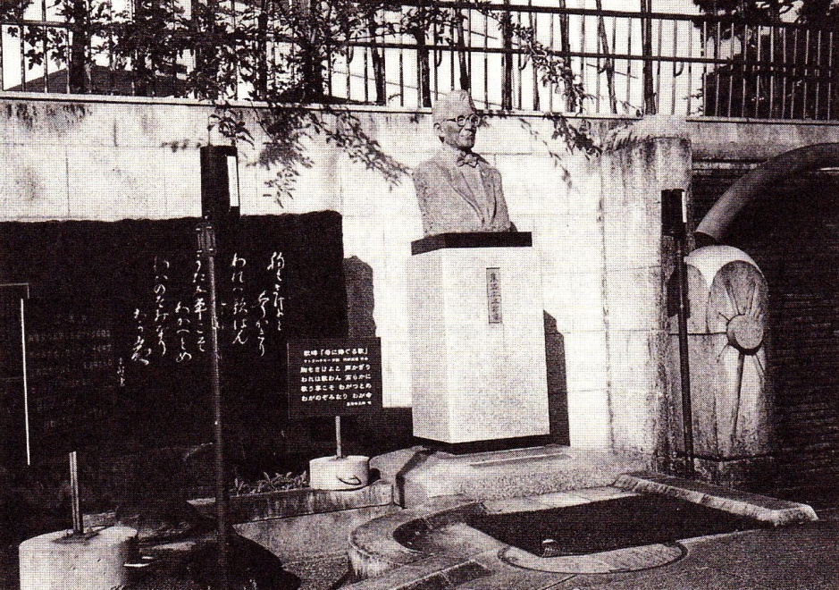
その前に立つと東海林太郎の曲が流れる顕彰碑（秋田県民会館脇）

